**GESTÃO E AGRONEGÓCIO: A EVOLUÇÃO, EMPRESA RURAL E ADMINISTRAÇÃO NO MEIO RURAL.**

Felipe Warmeling Herdt[1]

**RESUMO:**

O desenvolvimento do agronegócio está ligado ao desenvolvimento do capital e da formação da moderna agricultura. No Brasil esse fenômeno esteve concentrado nas regiões Sul, Sudeste e partes do Centro-Oeste. No Brasil o agronegócio é considerado um caso de sucesso, superando obstáculos e construindo uma trajetória de crescimento. Essa trajetória se deveu a fatores externos (distorções na macroeconomia provocadas pela inflação e por problemas cambiais), por problemas relacionados à atividade e pelos produtores. O agricultor tem se tornado eficiente e as ações de pessoas responsáveis também têm se apoiado em conhecimento e práticas eficazes. A empresa rural se estabeleceu de forma apropriada e sua administração tem gerado bons frutos. Este artigo trata-se de um estudo que se baseia em pesquisa bibliográfica e tem como objetivo apresentar a empresa rural e seu processo de gestão.

**PALAVRAS-CHAVE:** Administração rural; Agronegócio; Empresa rural.

**INTRODUÇÃO**

Somente nas últimas décadas do século XX o agronegócio realmente pode destacar-se no Brasil e dele para o mundo. Essa situação ocorre devido aos investimentos, cada vez maiores no setor, ao desenvolvimento de novas tecnologias e, sobretudo ao processo de mudança do empresário rural no processo de gerenciamento das empresas rurais.

A empresa rural tem atualizado a administração moderna no confronto com a realidade e a imprevisibilidade das condições da produção agrícola na atualmente. Posto que ainda exista a necessidade de uma atualização dos meios de gerenciamento nas empresas rurais permitindo alcançar resultados de produtividade que garantam o sucesso do empreendimento.

Entretanto, é necessário que se tomem decisões do empreendimento agropecuário que possam se fazer de forma rápida, adequando-se assim às mudanças da política e à economia do país e no mundo.

O controle financeiro e de resultados deve estar ao alcance do administrador e executado sob sua supervisão. Fator que obriga a uma mudança na figura do administrador, que deve ser mais habilitado para o serviço que desempenha incorporando conhecimentos legais, contábeis e gerenciais. Além de uma visão consistente do negócio.

A empresa rural se organiza aos moldes de qualquer outra. Ela também é um organismo econômico e social que, reunindo capital, trabalho e direção, se propõe a produzir bens e serviços na perspectiva do lucro. Já o agronegócio possui suas especificidades, entre elas é possível citar a sazonalidade da produção; influência de fatores biológicos; doenças e pragas e a perecibilidade rápida da produção.

Assim, este artigo tem o objetivo de apresentar essas questões buscando caracterizar a empresa rural e o agronegócio no Brasil. O procedimento metodológico utilizado foi à análise de material bibliográfico e de documentos sobre o tema. O tema se justifica pela emergência do agronegócio no Brasil e em Mato Grosso (sobretudo no município onde resido, o município de Diamantino). A pergunta norteadora do trabalho se questiona acerca da organização da empresa rural, acerca da administração rural ou no meio rural e das características do agronegócio e sua gestão.

**A EVOLUÇÃO DO AGRONEGÓCIO**

Historicamente a agricultura como uma atividade econômica aparece nos escritos dos economistas clássicos Ricardo e Malthus. Análises acerca desta relação também aparecem no trabalho de Adam Smith, “A Riqueza das Nações”, publicado em 1776. Para estes pensadores a produção de alimentos era a principal atividade econômica, contribuindo para suas reflexões. Esses pensadores podem ser considerados os primeiros economistas agrícolas afirmando a força da atividade agrícola (BARCELLOS, et al., 2012).

Na sua origem a agricultura era a atividade produtiva a integrar o setor primário de uma economia (sendo os setores industriais e de serviços equivalentes ao secundário e terciário, respectivamente). De forma simples, a agricultura caracteriza-se pela produção de alimentos e matérias–primas decorrentes do cultivo de plantas e da criação de animais (CONTINI, et al., 2006).

Com o desenvolvimento do capital a agricultura moderna conheceu alta produtividade por área cultivada. No Brasil esse fenômeno se concentrou nas regiões Sul, Sudeste e partes do Centro-Oeste.

Esse processo somente foi possível no período recente da história da agricultura. Momento em que ela sofre os efeitos da relação *trabalho/capital,* relação esta que inicia a partir da Revolução Industrial, cujas técnicas se estenderam ao setor agrícola.

A relação entre esses três fatores (capital/ trabalho/ agricultura) está ligada ao papel da agricultura no conjunto da organização social e econômica de um país, que é:

* Fornecedora de alimentos para o mercado interno;
* Fornecedora de um excedente agrícola capaz de ser exportado e proporcionar divisas para o país;
* Geradora de poupança para a implantação ou desenvolvimento do setor industrial;
* Ou, ainda, de acordo com o regime de propriedade vigente (grande, média ou pequena), o papel de fornecedora principal de mão-de-obra para as atividades urbano-industriais.

A revolução agrícola consistiu num conjunto de modificações nos métodos de cultivo ocorridas na Europa entre os séculos XVI e XIX, acompanhadas por transformações no setor industrial. No decorrer do século XIX houve a substituição do sistema de rotação de culturas pelo cultivo único, especializado em um só tipo pelo emprego intensivo de fertilizantes. Simultaneamente ocorre o desenvolvimento da indústria de maquinaria agrícola, que contribuiu significativamente para o progresso da agricultura mundial (GOMES, 2008).

Todo o processo de mudança iniciou-se na Europa e nos Estados Unidos, posteriormente ocorrendo pelos demais países. Sua decorrência permitiu diversas mudanças no mercado de trabalho, de insumos e do capital ganhando espaço diante do emprego de mão-de-obra e do uso de grandes extensões de terras.

Assim, num curto espaço de tempo, a agricultura passou de atividade de subsistência para atividade comercial de altos fluxos de produtos, serviços e capitais, capazes de movimentar as principais economias do mundo e os agentes nela inseridos foram obrigados à realização de ajustes radicais, como veremos na relação entre o proprietário rural e o administrador. Entretanto, essas mudanças permitiram à agricultura se estabelecer como uma nova ordem econômica no agronegócio internacional (CONTINI, et al., 2006).

**O AGRONEGÓCIO NO BRASIL**

Segundo a Revista Política Agrícola, o Agronegócio brasileiro é um caso de sucesso. A Carta do ministro da agricultura em 2006, Roberto Rodrigues, afirma abertamente isso, creditando tal resultado ao governo federal, que em constante apoio, permitiu superar as inúmeras mazelas enfrentadas anteriormente. Segundo o ministro:

(...) o agronegócio brasileiro já viveu muitas crises ao longo de sua história. Em muitas oportunidades, as crises foram superadas e em outras, aprendemos a conviver com elas. A ciência melhorou as variedades de plantas cultivadas e de raças de animais. Também desenvolveu sistemas de produção mais eficientes e adaptados às características regionais. Pequenos e médios agricultores tornaram-se empresários, assumindo riscos e adotando novas tecnologias de produção (RODRIGUES, 2006, p.3).

A fala do ministro permite compreender as mudanças ligadas ao apoio governamental e do desenvolvimento da ciência, não perdendo de vista as lutas e mais tarde trazendo a figura do agricultor e sua capacidade organizacional. O ministro também destaca o papel do setor privado e dos estudos realizados acerca do agronegócio para a potencialização deste campo de atuação.

**EMPRESA RURAL**

Segundo Porto e Gonçalves (2011, p.15), àquilo que denominamos “empresa rural” corresponde a área de terra onde a produção agropecuária é realizada. Entretanto, somente essa questão não suficiente para caracterizá-la. Os autores entendem a necessidade de haver a produção de um bem; do local onde esse bem é produzido ser composto de terra, máquinas, equipamentos, mão-de--obra, insumos, etc., ser considerado uma unidade de produção[2].

O conceito de *empresa* corresponde a uma formulação legal. Uma empresa legalmente constituída é composta de: *empresário, atividade econômica organizada e estabelecimento*. Com a empresa rural isso não é diferente. Ela também se enquadra nessa definição.

Apenas que o empresário, neste caso, é o produtor rural - seja ele pessoa física ou jurídica; a atividade econômica organizada é o intercâmbio de bens e serviços e o estabelecimento é o local em que se desenvolve a atividade, mas esses elementos são facilmente reconhecíveis (MARION, 2002).

Essa percepção acima nos ajuda a compreender a empresa rural aos moldes de qualquer outra, posto que a definição apresenta o entendimento legal da coisa.

De maneira genérica, que é entendimento comum entre os que explicam a questão, uma empresa é um organismo econômico e social que, reunindo capital, trabalho e direção, se propõe a produzir bens e serviços na perspectiva de se obter lucro e o capital representa o conjunto de bens produzidos pelo homem que participam da produção de outros bens (basicamente, máquinas e equipamentos). E essa é uma noção geral.

Ao recorrermos ao conjunto da bibliografia estudada, a compreensão do que seja uma empresa rural também se apoia naquilo que é geral. Marion, cujo estudo do tema nos ajudou grandemente, entende uma empresa rural como a ação que executa, ou seja, “explorar a capacidade produtiva do solo por meio do cultivo da terra, da criação de animais e da transformação de determinados produtos agrícolas” (MARION, 2005, p.147).

Essa percepção trazida por Marion é interessante, mas não é a única. Para o setor agropecuário existem várias conceituações possíveis de empresa rural, não havendo, porém, uma que seja universalmente aceita. Marion Caracteriza a empresa rural na figura abaixo:

**Figura 01 –** Caracterização Básica da Empresa Rural

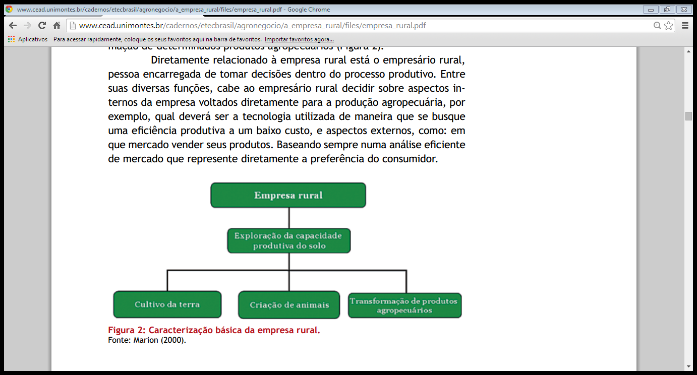

**Fonte:** Marion (2000).

Para Porto e Gonçalves, entretanto, a empresa rural trata-se de uma unidade de produção que possui um elevado nível de capital de exploração e um alto grau de comercialização, ou seja, um elevado uso de fatores de produção como: terra, máquinas, defensivos, etc., tendo com objetivos técnicos a sobrevivência, o crescimento e, sobretudo, a busca por lucro sendo caracterizada pela exploração da capacidade produtiva do solo por meio do cultivo da terra, da criação de animais e da transformação de determinados produtos agropecuários (PORTO E GONÇALVES, 2011, p.19).

Esse entendimento pode tornar-se mais completo ao acrescentarmos a divisão proposta por Marion (2005) para quem o campo de atividades de uma Empresa Rural está dividido em três grupos distintos: Produção Vegetal-Atividade Agrícola; Produção Animal-Atividade Zootécnica e Indústrias Rurais-Atividade Agroindustrial produção vegetal, produção animal e indústrias rurais. Essa divisão pode ser mais bem percebida na figura abaixo:

**Figura 02** – Classificação das Atividades Rurais

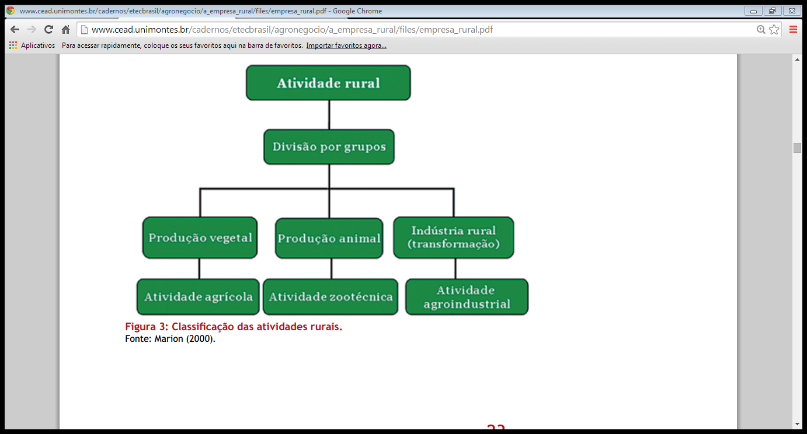

**Fonte:** Marion (2000).

Outro elemento acrescentado às reflexões acerca de uma empresa rural é a figura do empresário rural[3], pessoa encarregada de tomar decisões dentro do processo produtivo. A este personagem cabem diversas funções como, por exemplo, decidir sobre aspectos internos da empresa voltados diretamente para a produção agropecuária; a decisão acerca da tecnologia utilizada de maneira que se busque uma eficiência produtiva com baixo custo, e aspectos externos, como: em que mercado vender seus produtos.

O mesmo deve tomar suas decisões baseando-se sempre numa análise eficiente de mercado que represente diretamente a preferência do consumidor. Obviamente, essa percepção muitas vezes não ocorre devido ao fato deste personagem estar despreparado para essas decisões[4].

Como unidade de produção, uma empresa rural exerce atividades que dizem respeito a culturas agrícolas, criação de gado ou culturas florestais, com a finalidade de obtenção de renda. Neste sentido, decisões equivocadas podem causar perdas e danos irreparáveis.

Qualquer tipo de Empresa Rural, seja familiar ou patronal, é integrada por um conjunto de recursos denominados fatores da produção e são eles: *a terra, o capital e o trabalho.* Havendo a constituição de uma empresa, que se classifica como rural por apresentar esses fatores e elementos, deve-se então passar para a forma mais adequada para administrá-la.

O que nos leva às seguintes perguntas: O que é administrar uma empresa rural? Trata-se de administrar uma empresa com características ligadas à natureza? Ou se trata de levar técnicas e metodologias da administração para o meio rural? Será que se está trabalhando na perspectiva de uma empresa com características próprias em que a administração, a gestão e a contabilidade passam por ela a ganhar qualidade como: agronegócio, administração rural, contabilidade rural?

Essas questões são complexas e, obviamente não poderão se esgotar nas paginas deste artigo, tanto porque, nosso objetivo principal é neste texto é de apenas provocar uma discussão acerca da questão principal da gestão em agronegócio, que é a questão rural como negócio administrável e lucrativo.

É claro que a empresa rural é legalmente constituída, que pode se enquadrar no conjunto de saberes de uma contabilidade capaz de explorar as brechas que o conceito de rural pode permitir de vantagem na notação contábil e as ferramentas de gestão e administração podem permitir para o encaminhamento das ações e o controle do negócio rural ou agronegócio.

**ADMINISTRAÇÃO NO MEIO RURAL**

Acreditamos ser bastante útil estabelecer uma reflexão acerca do termo “administração rural” na tentativa de promover um diálogo acerca do mesmo. Tanto porque, o conjunto de referências utilizadas na confecção deste trabalho nos permitiu caminhar por uma compreensão de gestão (administração, contabilidade ou direito, etc...) cujo fazer - no meio em que se aplica – é lhes atribui qualidade. Neste caso, estamos falando em administração rural ou agronegócio, ou seja, de algo que por ocorrer no campo (no meio rural) apresenta suas características.

Essa ideia é recorrente na maioria dos trabalhos pesquisados. Marion (2002), por exemplo, fala em “Administração Rural”, como se fala em “Contabilidade Rural” ou “Direito Agrário”. Porto e Gonçalves (2011) também trazem o termo “Administração Rural”; assim como Callado (2005), Filho (2011) e Ribeiro (2015).

Marion, quando trata acerca de “Administração Rural” entende que a mesma se trata de um “conjunto de atividades que possam facilitar aos produtores rurais na tomada de decisões ao nível de sua unidade de produção”.

Segundo Marion (2000; 2002), a “Administração Rural” tem relação com o conjunto das ações capazes de decidir o quê, quanto e como produzir; controlar o andamento do trabalho; analisar e avaliar os resultados alcançados circulando neste campo de ação. Uma vez que, de uma forma ou de outra, a empresa rural exige tomadas de decisões e a aplicação dessas decisões, assim como o seu gerenciamento, tanto no que se refere às condições internas quanto ao ambiente externo.

E para que essas decisões possam ser tomadas da melhor forma possível é necessário que seja produzido conhecimento específico sobre “o ambiente rural”, sobre a atividade que nele são exercidas e que se tenha aberto o campo de atuação dentro deste negócio conhecendo-se também as suas características.

É de extrema importância para nossas reflexões o fato de que as atividades de gestão e administração (ou mesmo contabilidade, direito, entre outras) não estão coladas ao termo “rural”, mas estão ligadas à perspectiva de qualquer atividade que se deseje desenvolver. Desta forma, explica-se o título deste tópico: Administração no meio rural e não, como trazido por muitos autores, administração rural. O que implica dizer que os conhecimentos produzidos pela administração, ou mesmo na área das ciências sociais aplicada, podem e são levados à compreensão, organização e desenvolvimento das atividades rurais, mas, guardadas as devidas proporções, podem ser levadas a qualquer meio ou modalidade.

A entrada das ferramentas, táticas, técnicas e estratégias das ciências sociais aplicadas, sobretudo da administração, apenas recentemente têm adentrado ao meio rural, a atividade agropecuária, embora a atividade agropecuária seja constituída de múltiplas atividades e volume financeiro das operações (compra, venda, contratação de serviços, produção etc.), constitui-se, na realidade, em empresa, apesar de nem sempre estar formalmente assim denominada e estruturada.

Esse fator se deve ao caráter histórico da propriedade rural brasileira, que efetivamente teve problemas em se pensar a partir das possibilidades abertas pela moderna administração e contabilidade estabelecendo-se na perspectiva de empresa aos moldes capitalistas e cujo norte é o lucro.

Essa visão é bastante verdadeira para as pequenas propriedades rurais e para as propriedades que se estabeleceram como fruto de desapropriação ou ocupação de áreas livres ou públicas desde a década de 1970 em diante (BACCARIN, 2011).

Como fruto dessa deficiência a figura do produtor rural buscou apoio na figura do administrador. O administrador é/ou tem sido o responsável pelas tarefas de planejamento (produção e finanças), organização (produção e administração), direção de seus subalternos diretos e controle (produção, administração e finanças). Segundo Porto e Gonçalves:

(...) O administrador [é aquele que] deve criar um clima de trabalho favorável, agindo, quando a situação assim o exigir com autoridade, benevolência ou com uma atitude intermediária. Ele será eficiente se souber se conduzir de acordo com a natureza do problema. [Para tanto, deve desenvolver habilidades capazes de subsidiar seu trabalho]. São exemplos de habilitação humana o tipo de liderança exercido (mais positivo ou mais consultivo, conforme a situação), a satisfação dos empregados no trabalho e o relacionamento produtor/empregado (PORTO e GONÇALVES, 2011, p.20).

Além das habilidades relacionais ou humanas também é necessário que o administrador saiba como está a rentabilidade de sua atividade produtiva, quais são os resultados obtidos e como eles podem ser otimizados por meio de avaliação dos resultados, fontes de receitas e tipos de despesas e como melhorar as receitas e reduzir as despesas.

Desta forma se entende que para um gestor rural, o conhecimento técnico, a sensibilidade e a competência para a análise da empresa, determinam grande parte do seu sucesso na agropecuária. As operações de gestão agrária são consideradas sob um tríplice aspecto: o técnico, o econômico e o financeiro.

No apogeu do desenvolvimento do agronegócio brasileiro as empresas rurais substituem suas práticas administrativas obsoletas por novos conceitos administrativos de planejamento, controle e estratégias organizadas em torno da busca de objetivos eficazes e lucrativos. A empresa rural vem se tornando a escolha da administração moderna em conceitos adaptados a realidade e imprevisibilidade devida suas condições adversas na produção agrícola atualmente (CALLADO, 2005).

A necessidade de uma atualização dos meios de gerenciamento nas empresas rurais é hoje uma realidade fundamental para alcançar resultados de produtividade que garantam o sucesso do empreendimento. Para tanto, é necessário que se tomem decisões do empreendimento agropecuário de forma rápida, adequando-se assim às mudanças da política e à economia do país e no mundo.

Controle financeiro e de resultados deve estar ao alcance do administrador e executado sob sua supervisão. Para tanto, uma medida importante é a separação da contabilidade gerencial da fiscal, das contas bancárias particulares e das contas da empresa. É importante o controle gerencial a fim de que se percebam os problemas operacionais e se avalie o desempenho de cada unidade estratégica do negócio (FILHO, 2011). Já o controle de produção é importante, pois mede o desempenho e avalia os resultados obtidos ao longo do desenvolvimento da atividade.

Através dos controles citados acima, torna-se mais fácil executar o gerenciamento, que permite a tomada de decisão, com base em dados consistentes e reais. Entretanto, atualmente, isto é uma dificuldade constante para produtores rurais, pois eles têm necessidade de saber onde e de que forma estão sendo aplicados seus recursos, e qual é o retorno financeiro obtido.

**GESTÃO NO AGRONEGÓCIO**

O termo “agribusiness” conhecido no Brasil como “agronegócio” pode ser definido como:

(...) conjunto de operações e transações envolvidas desde a fabricação dos insumos agropecuários, das operações de produção nas unidades agropecuárias, até o processamento e distribuição e consumo dos produtos agropecuários “in natura” ou industrializados (ARAÚJO, 2003, p.28).

Algumas especificidades da produção agropecuária diferenciam o agronegócio da produção de outros bens manufaturados determinando sua especificidade. Entre os fatores que a especifica estão:

* Sazonalidade da produção;
* Influência de fatores biológicos;
* Doenças e pragas
* Perecibilidade rápida da produção.

O Agronegócio também envolve as seguintes funções:

* Suprimento à produção agropecuária,
* Produção agropecuária propriamente dita,
* Transformação,
* Acondicionamento,
* Armazenamento,
* Distribuição,
* Consumo
* e serviços complementares (publicidade, bolsas de mercadorias, políticas públicas etc.).

A visão sistêmica apresentada acerca do “negócio agrícola”, e seu consequente tratamento como conjunto, permite potencializar grandes benefícios para o desenvolvimento mais intenso e harmônico da sociedade brasileira, uma vez que o agronegócio representa o segmento econômico de maior valor em termos mundiais, e possui uma importância relativa variada entre os países do globo.

O agronegócio brasileiro possui grande importância na balança comercial, participando com mais de 41% das exportações e sendo altamente superavitário, de modo a contribuir sensivelmente para evitar os déficits comerciais do Brasil. Outros indicadores relevantes para o agronegócio no Brasil referem-se à geração de empregos, ao custo para cada emprego gerado e à absorção dos gastos familiares (ARAÚJO, 2003, p.28).

Nas empresas rurais, assim como nas industriais, a gestão administrativa abrange dois aspectos principais: o processo produtivo e as atividades comerciais. Já os sistemas agroindustriais, em decorrência da globalização, dividem-se em três blocos: capacidade produtiva (tecnológica), capacidade de inovação e capacidade de coordenação.

Devido às transformações, está surgindo um novo posicionamento para as propriedades rurais, em que se busca praticar uma agropecuária moderna e intimamente ligada às agroindústrias ou canais de distribuição. Diante dessa busca de competitividade, as propriedades rurais estão procurando novos modelos para o padrão gerencial e operacional, considerando o consumidor como principal agente definidor dos padrões de qualidade. A redução dos custos de produção e a busca por faturamento fazem parte desse novo modelo produtivo das propriedades rurais**.**

Batalha (2007) caracteriza as diferentes práticas de evolução da produção rural, identificados como tradicional, em transição e moderno. O empreendimento rural tradicional utiliza-se de equipamentos agrícolas rudimentares, a estrutura organizacional é familiar e as decisões são estritamente empíricas, sujeitas a alto grau de incertezas.

O empreendimento rural em transição não deve ser encarado como unidade independente, mas como elo de uma cadeia de produção. Os objetivos devem estar alinhados aos demais segmentos da cadeia produtiva. Já o empreendimento moderno é aquele que apresenta equilíbrio entre seus aspectos de capacitação gerencial, adequação tecnológica e desempenho econômico (BATALHA, 2007, p.558).

Seja qual for o modelo de empreendimento rural que caracteriza a produção rural, é importante saber que o destino usual da produção rural é a agroindústria ou os canais de distribuição. E esse destino é fortemente determinado pela escala de produção. Além da escala, essas alternativas de escoamento da produção impõem exigências diferenciadas aos empreendimentos rurais, tais como: exigências da agroindústria, exigências dos canais de distribuição e adequação do produtor rural às exigências de mercado.

As estratégias que determinam o sucesso dos empreendimentos rurais estão estreitamente vinculadas ao porte do empreendimento rural, pois umas das razões fundamentais para a inserção de uma cadeia produtiva é a escala de produção. Produtores de diferentes portes têm diferentes alternativas.

Para empreendimentos de pequeno porte, os esforços devem ser direcionados para a diferenciação dos produtos, não somente selecionando atividades adequadas à pequena produção, mas também buscando novos atributos como identificação de origem, produção ambientalmente correta e com apelos de saúde, enfim associando qualidade e preço competitivo. Para os empreendimentos rurais de grande porte, os esforços devem ser dirigidos a fim de avaliar o potencial de mercado e sua capacitação para a adoção da melhor estratégia ou combinação delas. Independente do porte do empreendimento rural, as tendências de consumo indicam excelentes perspectivas para a produção rural.

**CONSIDERAÇÕES FINAIS**

Sobre as questões apresentadas é possível concluir que o campo de atuação para gestão de agronegócios é amplo e está aberto exigindo maiores esforços por parte do produtor rural e dos gestores para suprir as diversas lacunas que compõem um desenvolvimento sólido.

No cenário atual do agronegócio, o produtor rural possui um longo caminho a trilhar. O caminho exige o conhecimento dos conceitos e estratégias ligadas ao agronegócio; das técnicas de produção; do conhecimento da contabilidade moderna; do conhecimento tecnológico. O produtor não pode mais apenas produzir. Ele deve estar inserido em seu tempo, ou seja, no tempo da tecnologia, do conhecimento globalizado.

A competitividade do mercado brasileiro e mundial exige que o produtor se recicle, reorganize suas estratégias e as inove para um adequado processo de produção e gerenciamento da propriedade rural.

Do domínio deste conhecimento depende o seu desempenho enquanto gestor e melhor será a qualidade de seus produtos. Uma melhor gestão do agronegócio é capaz de maximizar os lucros do produtor rural, potencializando seu crescimento e impulsionando a agroindústria brasileira.

Para que o produtor rural possa estar inserido no cenário da agricultura moderna alavancando sua propriedade é necessário, sobretudo, que existam políticas capazes de auxiliá-lo, tornando cada vez mais viável o agronegócio. Neste sentido, o discurso do governo federal se coloca como vetor, movendo-se diariamente nessa direção.

Porém, qualquer incentivo não supera a importância da formação de gestores capazes de intervir, modificar, recriar o agronegócio, pois a política somente será favorável ao agricultor (pequeno, médio e grande), se este estiver à frente de seus interesses patrimoniais. A formação acadêmica torna-se imprescindível.

Historicamente, as propriedades rurais brasileiras foram gerenciadas por homens que aprenderam sua lida na prática a administrar e organizar. Este modelo funcionou muito bem até o final do século XX, quando a revolução da tecnológica avançou sobre todos os ambientes empresariais, inclusive, o espaço do agronegócio. Mas hoje, quase sempre o trabalho organizado por pessoas que possuem noções e conhecimentos científicos para o gerenciamento da propriedade familiar e, até mesmo, para o gerenciamento do agronegócio como um todo. Para gerir o agronegócio destacamos a figura do administrador, que se configura no gestor que hoje exerce um papel amplo e diversificado frente à administração.

**REFERÊNCIAS**

ARAÚJO, J. Massilon. Fundamentos de Agronegócios. São Paulo: Atlas, 3º ed., 2010.

BARCELLOS, A. O. et. al. Sustentabilidade da produção animal baseada em pastagens consorciadas e no emprego de leguminosas exclusivas, na forma de banco de proteína, nos trópicos brasileiros. Revista Brasileira de Zootecnia, v. 37, Suplemento especial, p. 51-67, 2012.

BATALHA, Mario Otávio. Gestão agroindustrial. São Paulo: Atlas, 2007.

BUAINAIN, Antônio Márcio et. al. O mundo rural no Brasil do século 21: a formação de um novo padrão agrário e agrícola. Brasília, DF: Embrapa, 2014.

CALLADO, Antonio A. Cunha. Agronegócio. São Paulo: Atlas, 2005.

CONTINI, Elísio et. al. Evolução recente e tendências do agronegócio. In: Revista de Política Agrícola. Brasília, DF, Ano XV – Nº 1 Jan./Fev./Mar. 2006.

CORAZZA, Rosana Icassatti. Organizações: Gestão Ambiental e mudança da estrutura organizacional. RAE – Eletrônica. v.2 n. 2. Jul – dez/2003.

FILHO, João Armelin. Contabilidade rural: metodologia para registros das atividades de pequenas propriedades rurais. (Mimeo) 2011.

GOMES, *Carlos.* Antecedentes do capitalismo. Disponível em: <http://resistir.info/livros/c_gomes_antecedentes_do_capitalismo.pdf>. Acesso em: 18/12/2015.

MARION, José Carlos. Contabilidade Rural: contabilidade agrícola, contabilidade da pecuária, imposto de renda pessoa jurídico. São Paulo: Atlas, 2000.

__________. Contabilidade Rural: contabilidade agrícola, contabilidade da pecuária, imposto de renda pessoa jurídico. São Paulo: Atlas, 2002.

PORTO, Edson Marcos Viana; GONÇALVES, Valdeir Dias. Agronegócio: A empresa rural. Montes Claros – MG: Gráfica RB Digital, 2011.

RODRIGUES, Roberto. O agronegócio brasileiro é um caso de sucesso. In: Revista de Política Agrícola. Brasília, DF, Ano XV – Nº 1 Jan./Fev./Mar. 2006.

1. Especialização em Gestão em Agronegócios pela FID – Faculdades Integradas de Diamantino. E-mail: ks.felipeherdt@outlook.com.
2. Segundo Porto e Gonçalves (2011): Uma unidade de produção pode ser chamada de sítio, granja, fazenda, propriedade rural, roça e outros nomes regionais. Esse conceito não se aplica apenas ao caráter formal da propriedade da terra, mas abrange também áreas sob sistemas de parcerias, áreas arrendadas e sob posse. No Brasil as unidades de produção são classificadas em: latifúndio, empresa capitalista, empresa familiar e unidade camponesa.
3. A figura do empresário rural é importante. Ele deve ser aquele capaz de resolver pequenos problemas corriqueiros do dia a dia. Um empresário rural de sucesso apresenta muitas qualidades, entre elas: Capacidade de assumir riscos; tentar um novo empreendimento; de buscar os melhores caminhos e ter autodeterminação. Para suprir essas necessidades - muitas vezes não encontrada no empresário – se recorre a figura de gestores contratados.
4. A empresa rural exige tomada de decisões e a aplicação dessas decisões, assim como o seu gerenciamento, tanto no que se refere às condições internas quanto ao ambiente externo.